1. 有关图片上传的模块multer
2. 首先下载模块：npm i multer --save,并安装fs模块以便后边删除图片使用：npm i fs --save,
3. routers文件夹下新建upload.js文件

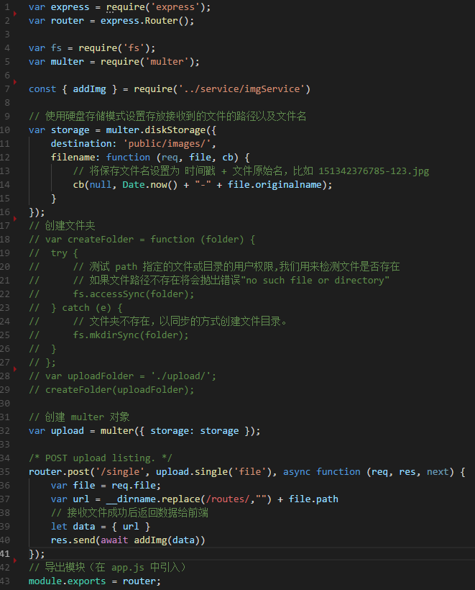

Destination:存放上传的文件的文件夹

Upload.single(‘file’),file是上传属性name的字段名，必须对应

返回的url加上了_dirname变成本地文件路径如： file:///D:/csTest/jml/src/images/brand_1.jpg

1. app.js里添加一级路径





1. 如果在项目中遇到跨域的问题，尝试在app.js添加以下代码

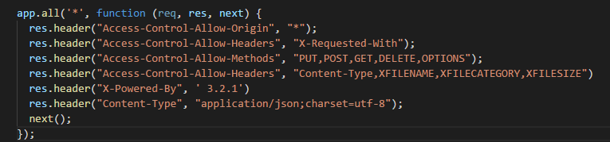

1. 有关mongodb，mongoose操作
2. 数据关联

定义数据类型时加入

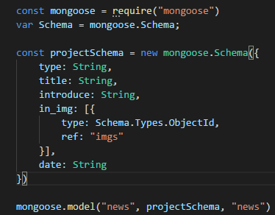

然后在拿数据时populate('in_img')就可以在获取的数据中看到关联的相关数据

1. 常用的操作方法

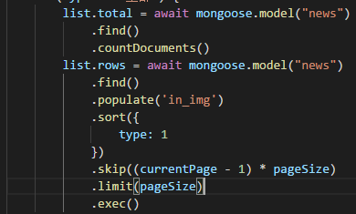

countDocuments():查询的条数

sort():排序

skip():跳过几条数据

limit():返回几条数据

exec():执行查询，-------我也不知道有什么用

Node+express搭建项目：

1.安装express:

npm install express -g //全局安装

npm install express-generator -g //安装全局变量

2.初始化项目：

cd example //进入项目文件夹

express project //创建express目录,project是目录名

3.

cd project //进入项目根目录

npm install //安装依赖